Univerzita Palackého v Olomouci
Pedagogická fakulta

Didaktika mateřského jazyka A
Předpony S-, Z-, VZ-
Andrea Dvořáčková
U1ST
2. ročník

Doplňovací cvičení

1. Doplň předpony s-, z-, vz-
Bude se zítra ___koušet? Musím ti ___dělit novinku: Míša bude dělat ___koušky na konzvervatoř, a to i ze ___pěvu. Jsem moc zvědavá, co bude ___pívat. ___pomeň si na ni! Jak to asi ___končí? Včerejší bouřka ___trhla sousedům střechu kůlny. ___působila i škody na obilí. To se asi těžko ___pamatuje. Docela jsem se bála, protože bylo šero, jako by se už ___tmívalo. Taťka řekl, že dá raději ___kontrolovat bleskosvod, aby nám blesk nezpůsobil požár. Co všechno by mohlo rychle ___hořet! Jirka ___trávil celý den na slunci a pořádně se ___pálil. A co ___potřeboval krému! Vědci stále ___koumají, co lidé jedí, aby nám doporučili co nejzdravější ___travu. Už jsi ___tvořil tu hračku pro malého Pavlíka?
HORÁČKOVÁ, Miroslava; STAUDKOVÁ, Hana. Pracovní sešit k Českému jazyku 5, 1. díl. Všeň: Alter, 2003. 80 str. + kartonová příloha. ISBN 80-7245-059-X

2. Doplň vhodnou předponu s-, se-, z-, ze-, vz-, vze-
___pékat, ___nosit, ___rostl, ___bledla, ___pozorovali, ___klíčit, ___tloukal, ___líznout, ___třít, ___šeřilo se, ___kluzavka, ___letěl, ___padlý, ___tírala, ___tyčit se, ___zelenal, ___píchnout, ___plétat, ___nesl se, ___pouštěl se, ___křehlý, ___kouška, ___červivělé, ___bystřit, ___trhat, ___hnat, ___cela, ___domácnět, ___trácet, ___hromažďovat, ___muchlat, ___tahali, ___planul, ___kutálel se, ___kládal, ___krásněla, ___kazit, ___choulostivět, ___nášet, ___montovat, ___tišilo se

HOUŽVIČKA, Oldřich; HOUŽVIČKOVÁ, Ludmila. Český jazyk pro žáky 5. ročníku ZŠ. Úvaly: Jinan, 1996. 85 str. ISBN 9788023802627

3. Doplňte vynechaná s-, z- a rozhodněte, zda slova, která se liší pouze těmito předponami, mají, nebo nemají stejný význam.
Proč jsi ___bil kamaráda? Jirka ___bil z prkének poličku.
___hlédli jsme z rozhledny dolů. ___hlédli jsme nový film.
___mazal popsanou tabuli. ___mazal si nové boty.
Rozhodla o tom ___práva z nemocnice. To je nemilá ___práva.
Nepřátelé ___jednali mír. Učitelé __jednali pořádek.

HORÁČKOVÁ, Miroslava; STAUDKOVÁ, Hana; ŠTROBLOVÁ, Jana. Český jazyk pro 5. ročník. Všeň: Alter, 2008. 184 str. ISBN 978-80-7245-130-2 (měkká vazba)

4. Doplň správné předpony
___běh lidí, ___kažené jídlo, ___troskotaná loď, Vynález ___kázy, ___končený zápas, ___pravený přístroj, ___dravá ___trava, ___levněné zboží, ___padané listí, ___červenal rozpaky, ___práva silnic a železnic, čerstvá ___práva, přednost ___prava, ___úžená vozovka, ___potřeboval zásoby, ___bité a ___ubožené zvíře, ___budil mě pozdě, ___tracený v horách, ___růstající ceny, ___růstající kost

MIKULENKOVÁ, Hana. Český jazyk 5 – pracovní sešit. Olomouc: Prodos, 2008. 80 str. ISBN 978-80-7230-218-5

Doplňování v tabulce se souřadnicemi

Doplň do slov v tabulce předpony s-, z-, vz-
 | A | B | C | D | E
1 | __BARVIT | __PADNOUT | __PÍVAT | __PŮSOBIT | __HLOUPNOUT
2 | __MÝT | __MĚNIT | __LEPIT | __POMENOUT | __LETĚT
3 | __BÝT | __RŮST | __ČERVENAT | __LÉTNOUT | __KÁZAT
4 | __CHOPIT | __POTŘEBOVAT | __TYČIT | __TRÁVIT | __LOUČIT
5 | __TRHAT | __PAMATOVAT | __KLAMAT | __HOŘET | __KLÍČIT

Vlastní tvorba

Diktát

Včera zhlédl Petr s Jonatánem v televizi film o balonech a v noci se mu zdál tento sen:
Vznáší se s Jonatánem v balonu v povětří. Oba jsou nadšeni. Petr shora shlíží na město a Jonatán štěká na měsíc, který se blízko, blizoučko třpytí jako třpytka. To je hezký výlet, jásá Petr s rozzářenou tváří. Kdo to nezkusil, neví, co je pohádkové létání! Létat se musí umět! Petr se dal samou radostí do zpěvu, ale zčistajasna se strhla bouřka. Zablýsklo se, rozzuřený vichr smýkl balonem, lana se zpřetrhala a koš ztěžka padá k zemi… Petr se probudil celý zpocený. Byl rád, že sen už skončil. Pohladil zlehka, zlehýnka Jonatána a ten zticha zavrčel: Nejsem žádný zbabělec, ale příště už do balonu nevlezu ani za nic!

MĚCHUROVÁ, Albína; HORÁČKOVÁ, Kateřina; ŽÁČEK, Jiří. Český jazyk pro 5. ročník základní školy – pracovní sešit. Praha: Fortuna, 1996. 56 str.

Vizuálně zajímavá cvičení
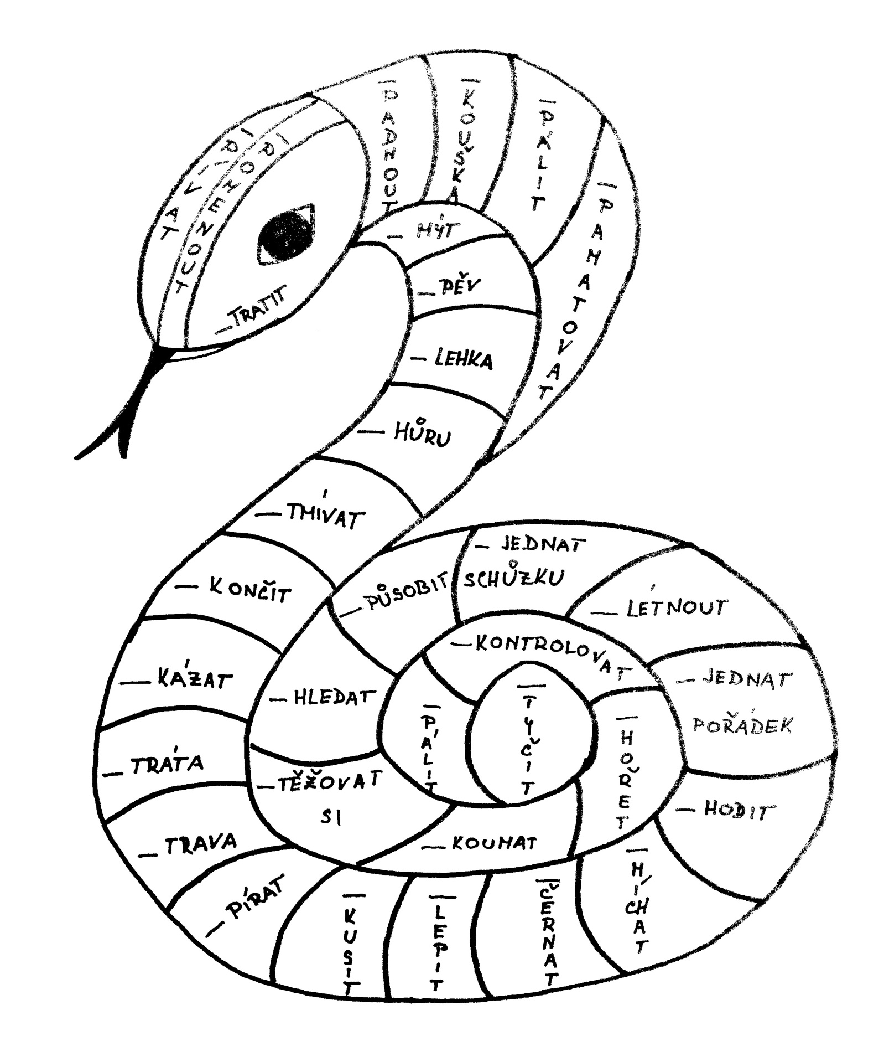
1. Doplň do slov v hadovi správnou předponu s-, z-, vz-. Následně si obrázek vybarvi podle zadání. S- červeně, Z- modře, VZ- zeleně
PAVLOVÁ, Jana; PIŠLOVÁ, Simona. Barevná čeština pro třeťáky. Praha: SPN, 2005. ISBN 80-7235-080-3 + vlastní tvorba
2. Do slov doplňte předpony s-, z- a pak slova vyškrtejte v osmisměrce. Ze zbylých písmen sestavte tajenku.
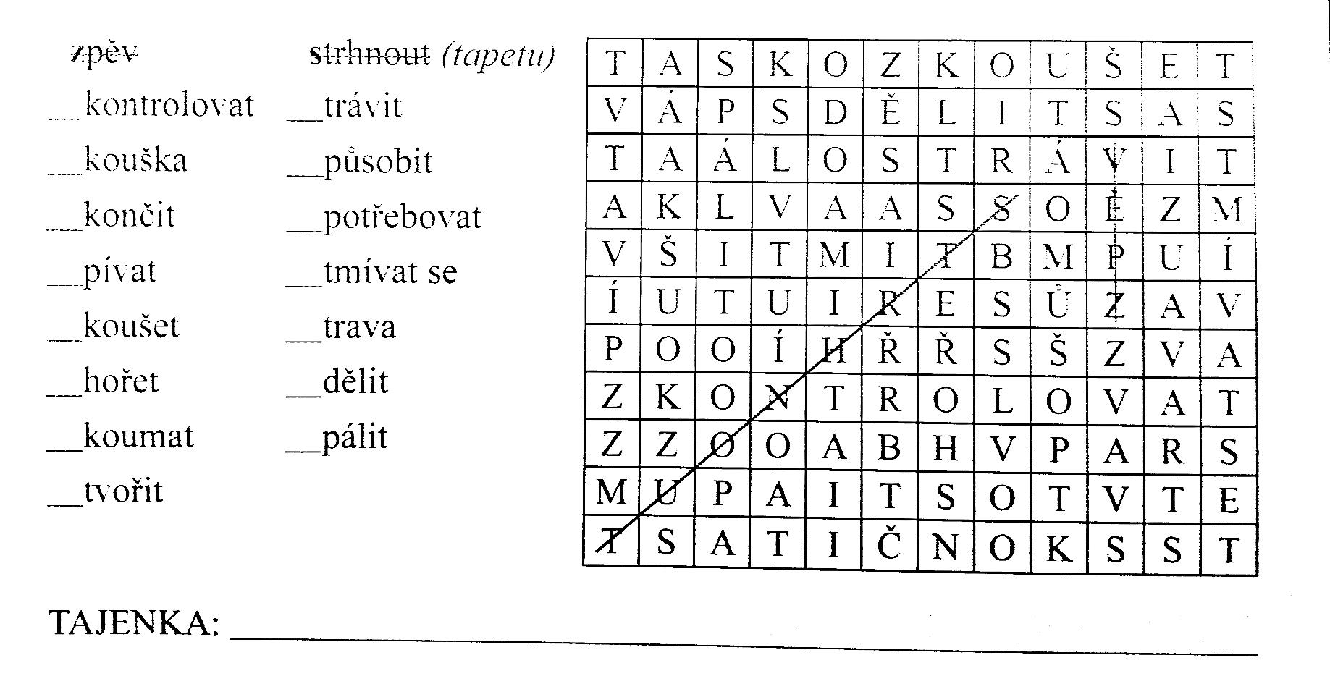

BRADÁČOVÁ, Lenka; HORÁČKOVÁ, Miroslava; ŠTRÖBLOVÁ, Jana. Pracovní listy k učebnici Máme rádi češtinu 5. Praha: Alter, 2012. ISBN 978-80-7245-204-0.

Cvičení postavené na práci s chybou

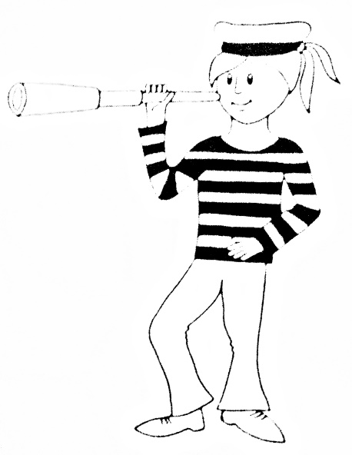
Najdi v textu všechny chyby. Malá nápověda: Je jich tolik jako tmavých pruhů na tričku námořníka.
Chtěl bych být námořníkem. Mohl bych ztahovat plachty a vsnášet se na mořské hladině. Rád bych si u toho zaspíval i nějakou písničku. Jak by se zetmělo, skoumal bych hvězdy na obloze a skoušel najít Polárku.

PAVLOVÁ, Jana; PIŠLOVÁ, Simona. Barevná čeština pro páťáky. Praha: SPN, 2006. 56 str. ISBN 978-80-7235-325-X. + vlastní tvorba

Hra
Pomůcky: Kartičky s předponami s-, z-, vz-, budík, papír, tužka
Úkolem žáků je za 1 minutu napsat co nejvíce slov s předponou, kterou paní učitelka ukáže předem na kartičce. Po 1 minutě zazvoní budík a děti si spočítají kolik slov napsaly. Kdo má slov nejvíc tak vyhrál a nahlas je přečte. Ostatní žáci poté mohou doplnit další slova, která ještě nezazněla. Hra se může opakovat s dalšími předponami.

S-
VZ-
Z-

Vlastní tvorba

